ΠΙΝΑΚΑΣ ΜΕΤΑΛΛΙΩΝ ΒΙΛΝΙΟΥΣ ΛΙΘΟΥΑΝΙΑΣ 2-7/7/2024
ΕΥΡΩΠΑΪΚΟ ΠΡΩΤΑΘΛΗΜΑ ΕΦΗΒΩΝ-ΝΕΑΝΙΔΩΝ 50άρας ΠΙΣΙΝΑΣ
ΔΙΟΡΓΑΝΩΤΡΙΑ ΑΡΧΗ  LEN EUROPEAN AQUATICS
Κ | ΣΥΛΛΟΓΟΙ | ΧΡΥΣΑ | ΑΡΓΥΡΑ | ΧΑΛΚΙΝΑ | ΣΥΝΟΛΟ
1 | 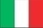 ΙΤΑΛΙΑ | 5 | 4 | - | 9
2 | 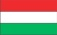 ΟΥΓΓΑΡΙΑ | 3 | - | 3 | 6
3 |  ΛΙΘΟΥΑΝΙΑ | 3 | - | - | 3
4 | 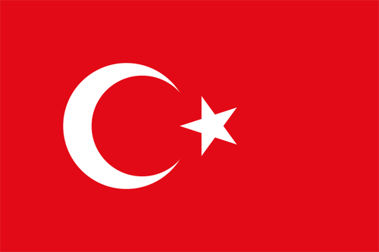 ΤΟΥΡΚΙΑ | 2 | 1 | 1 | 4
5 | 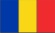 ΡΟΥΜΑΝΙΑ | 2 | 1 | - | 3
6 |  ΜΕΓΑΛΗ ΒΡΕΤΑΝΙΑ | 1 | 1 | 4 | 6
7 | ΔΑΝΙΑ | 1 | 1 | 1 | 3
8 | 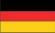 ΓΕΡΜΑΝΙΑ | - | 3 | 3 | 6
9 | 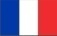 ΓΑΛΛΙΑ | - | 2 | 1 | 3
10 | 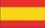 ΙΣΠΑΝΙΑ | - | 1 | 2 | 3
11 | ΒΕΛΓΙΟ | - | 1 | - | 1
- | 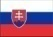 ΣΛΟΒΑΚΙΑ | - | 1 | - | 1
- | 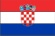 ΚΡΟΑΤΙΑ | - | 1 | - | 1
14 | 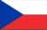 ΤΣΕΧΙΑ | - | - | 1 | 1
- | 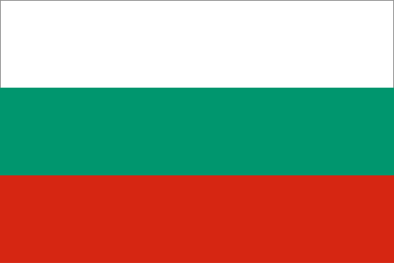 ΒΟΥΛΓΑΡΙΑ | - | - | 1 | 1

